ID.: 1/1
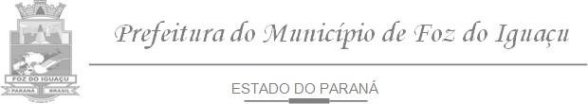

DECLARAÇÃO DE INDICAÇÃO DEGESTOREFISCAL

Vimos, através deste, informar os servidores nomeados para fiscalização do processodelicitatórioparaaquisiçãodeXXXXXX
A designação dos agentes públicos indicados para o desempenho da fiscalização foi fundamentada no art. 7° da Lei n°14.133/2021, e conforme oArt. 22, inciso VI, do Decreto Municipal nº 32.398/2024, segue dados dos gestores e fiscais ao final subscritos, bem como do Ordenador de Despesas, XXXXXXXXX
A Gestão do Contrato será exercida pela servidora XXXXXXX, matrícula n° XXXXX, e a Fiscalização do Contrato será dividida entre o Fiscal Técnico, servidor XXXXXX, matrícula n° XXXXX, e o Fiscal Administrativo, servidor YYYYYY, matrícula n° YYYYY. No exercício de suas funções, eles incumbirão providências para o acompanhamento e a verificação do cumprimento das disposições contratuais, técnicas e administrativas para a execução regular e efetiva dos trabalhos por parte da CONTRATADA.

